1. Aprēķini trijstūra laukumu, ja trijstūra malu garumi ir
a) 13 cm, 14 cm, 15 cm;

b) 6 cm, 25 cm, 29 cm;

c) 5 cm, 6 cm, 9 cm!

2. Aprēķini trijstūra īsāko augstumu, ja trijstūra malu garumi ir 25 cm, 29 cm un 36 cm!

3. Aprēķini trijstūra garāko augstumu, ja trijstūra malu garumi ir 3 cm, 25 cm un 26 cm!

4.* Pierādi, ka trijstūra, kura malu garumi ir $\sqrt{40}$cm,$\sqrt{53}$cm un$\sqrt{145}$cm, laukums ir 19 cm²!

I veids. Ievēro, ka $40=2^{2}+6^{2}$, $53=2^{2}+7^{2}$ un $145=8^{2}+9^{2}$. Līdz ar to doto trijstūri var iezīmēt taisnstūrī ar izmēriem $8×9$. Tad dotā trijstūra laukums ir
$$S_{∆}=\frac{1}{2}∙8∙9-\frac{1}{2}∙2∙7-\frac{1}{2}∙2∙6-2∙2=36-7-6-4=19,$$
kas ir naturāls skaitlis.
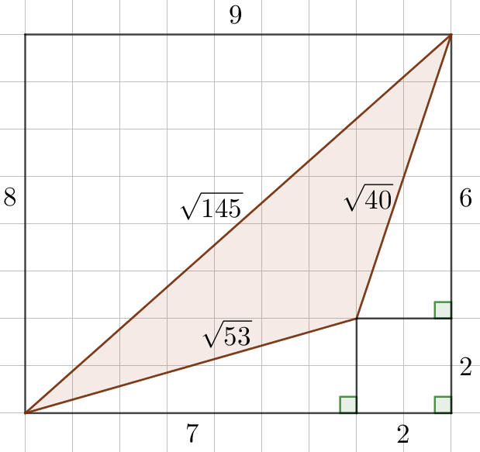

II veids. Izmantosim Hērona formulu $S_{∆}=\sqrt{p(p-a)(p-b)(p-c)}$.
Aprēķina trijstūra laukuma kvadrātu, tas ir, $S_{∆}^{2}$:
$$\frac{\sqrt{40}+\sqrt{53}+\sqrt{145}}{2}∙\left(\frac{\sqrt{40}+\sqrt{53}+\sqrt{145}}{2}-\sqrt{40}\right)⋅$$
$$⋅\left(\frac{\sqrt{40}+\sqrt{53}+\sqrt{145}}{2}-\sqrt{53}\right)\left(\frac{\sqrt{40}+\sqrt{53}+\sqrt{145}}{2}-\sqrt{145}\right)=$$
$$=\frac{1}{16}\left(\sqrt{40}+\sqrt{53}+\sqrt{145}\right)\left(-\sqrt{40}+\sqrt{53}+\sqrt{145}\right)\left(\sqrt{40}-\sqrt{53}+\sqrt{145}\right)\left(\sqrt{40}+\sqrt{53}-\sqrt{145}\right)=$$
$$=\frac{1}{16}\left(-{\left(\sqrt{40}\right)}^{2}+{\left(\sqrt{53}+\sqrt{145}\right)}^{2}\right)\left({\left(\sqrt{40}\right)}^{2}-{\left(\sqrt{53}-\sqrt{145}\right)}^{2}\right)=$$
$$=\frac{1}{16}\left(-40+53+145+2\sqrt{53∙145} \right)\left(40-53-145+2\sqrt{53∙145}\right)=$$
$$=\frac{1}{16}\left(2\sqrt{53∙145}+158\right)\left(2\sqrt{53∙145}-158\right)=\frac{1}{16}\left(4∙53∙145-{158}^{2}\right)=$$
$$=\frac{1}{16}∙4\left(53∙145-{79}^{2}\right)=\frac{1}{4}\left(7685-6241\right)=\frac{1}{4}∙1444={\left(\frac{1}{2}∙38\right)}^{2}={19}^{2}$$
Tātad dotā trijstūra laukums 19, kas ir naturāls skaitlis.

III veids. Apskata trijstūri $ABC$ ar malu garumiem $AB=\sqrt{40}$, $BC=\sqrt{53}$ un $AC=\sqrt{145}$. Novelk augstumu $BD$ un apzīmē $AD=x$ un $CD=\sqrt{145}-x$. Izmantojot Pitagora teorēmu, iegūst:
- $BD^{2}=AB^{2}-AD^{2}=40-x^{2}$ (no $∆ADB$);
- $BD^{2}=BC^{2}-CD^{2}=53-{\left(\sqrt{145}-x\right)}^{2}=2x\sqrt{145}-x^{2}-92$ (no $∆BDC$).
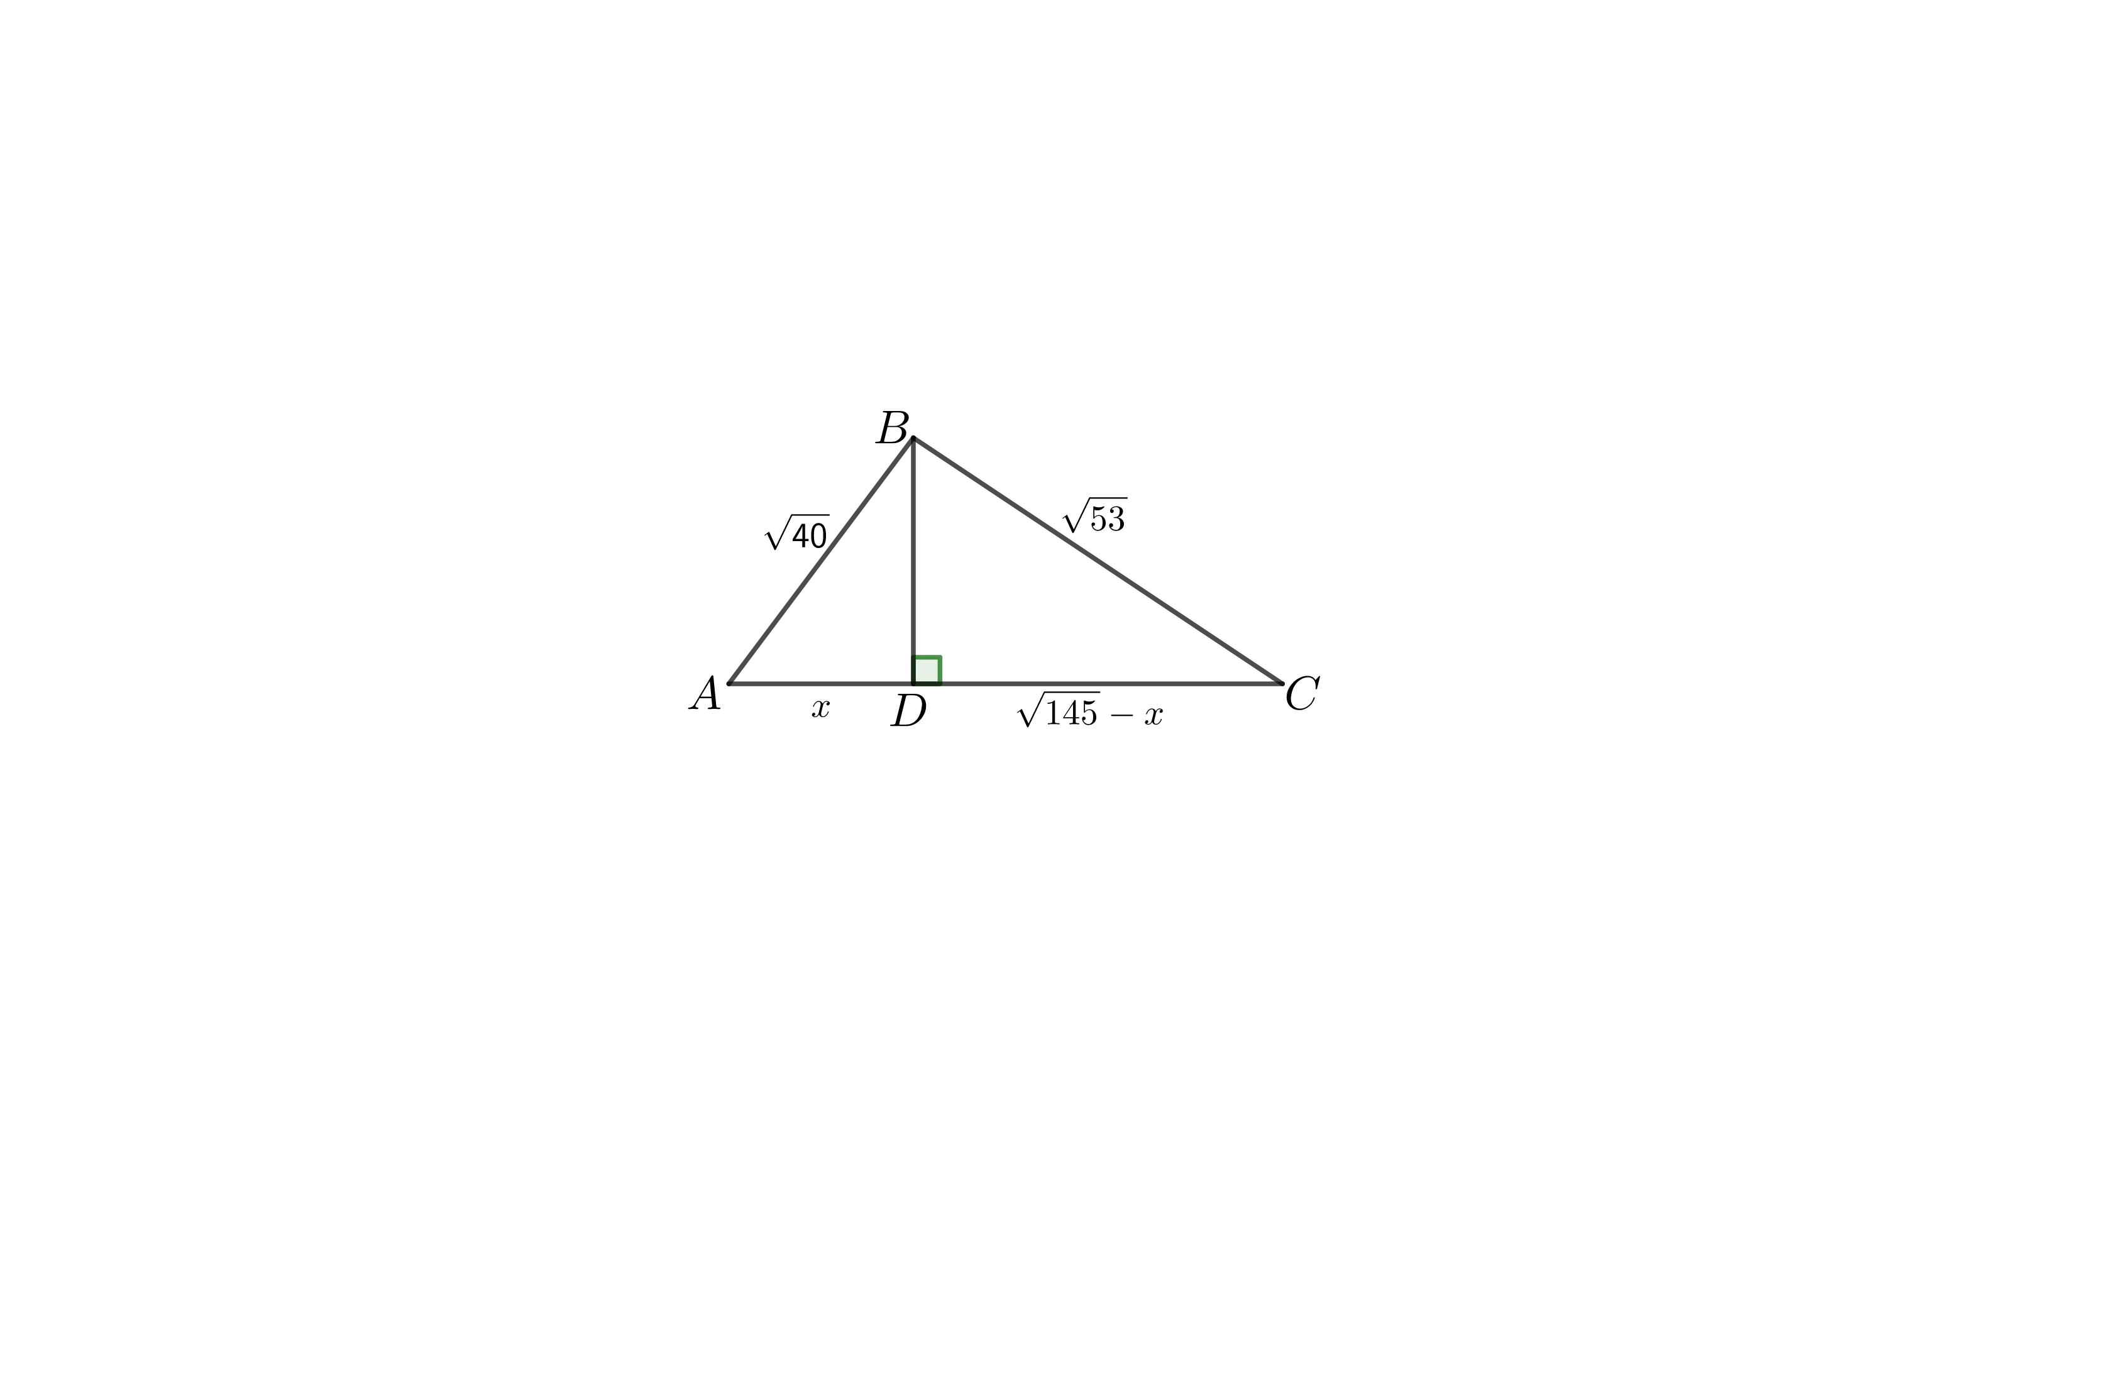
Līdz ar to iegūst $40-x^{2}=2x\sqrt{145}-x^{2}-92$ jeb $x=\frac{66}{\sqrt{145}}$.
Aprēķina $BD=\sqrt{40-{\left(\frac{66}{\sqrt{145}}\right)}^{2}}=\sqrt{\frac{40∙145-{66}^{2}}{145}}=\sqrt{\frac{4(1450-{33}^{2})}{145}}=\sqrt{\frac{4∙361}{145}}=\frac{38}{\sqrt{145}}$.
Tātad $S_{ABC}=\frac{1}{2}AC∙BD=\frac{1}{2}\sqrt{145}∙\frac{38}{\sqrt{145}}=19$, kas ir naturāls skaitlis.

